- الصور والمميزات
- الصورة التي سيتم استخدامها في اجراءات تصريح الإقامة يجب أن يكون بيومترية وملتقطة في غضون 6 أشهر اخيرة حسب معايير ICAO. لن يتم قبول الاستنساخ أو الصور غير البيومترية المستنسخة على الكمبيوتر.
سيتم فحص صوركم البيومترية من قبل النظام وسيتم إجراء التقييم وفقًا للصور التالية، وسيتم القبول أو رفض.
تمرك ا. الوجه وتصفيفة الشعر على الصورة يجب أن تكون مرئية بالكامل. يجب تعديل التباين جيدًا، ويجب أن تكون التفاصيل حادة بما يكفي وواضحة. يجب أن يكون ارتفاع الوجه بين 32 مم و 36 مم ويجب أن تغطي 70٪ إلى 80٪ من الصورة.
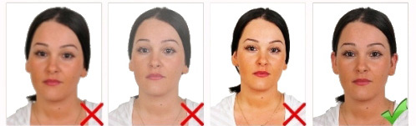
ب. يجب ألا يكون هناك بقع وتعرجات في الصورة، يجب أن تكون الألوان محايدة ويجب أن تعكس الصورة الألوان الطبيعية للوجه.
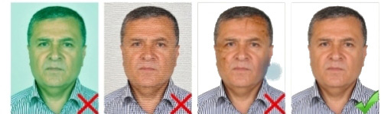
ت. أثناء التقاط الصورة يجب أن تنظر مباشرة إلى الكاميرا، يجب أن تبدو العيون واضحة ومفتوحة ، يجب ألا يغلق الشعر العينين.
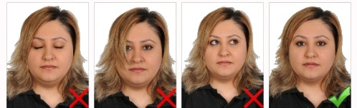
ث. يجب أن يكون الرأس مستقيماً ولا يميل الى أي اتجاه في الصورة ، يجب عدم احتواء على التعابير مثل الضحك إلخ ، ويجب أن يجب ان يظهر الفم مغلقًا. يجب أن تكون خطوط الوجه اليمنى واليسرى مرئية تمامًا من طرف الذقن إلى المنطقة التي يبدأ فيها الشعر
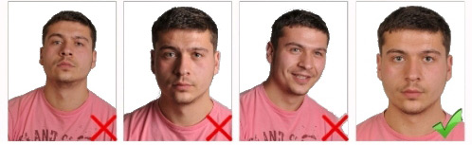
ج. يجب أن تكون خلفية الصورة بدون نقش وظل ، ويفضل أن تكون الخلفية البيضاء للشعر الداكن ، ويفضل أن يكون اللون الرمادي المتوسط ​​للشعر الخفيف.
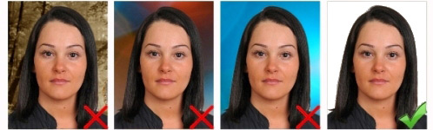
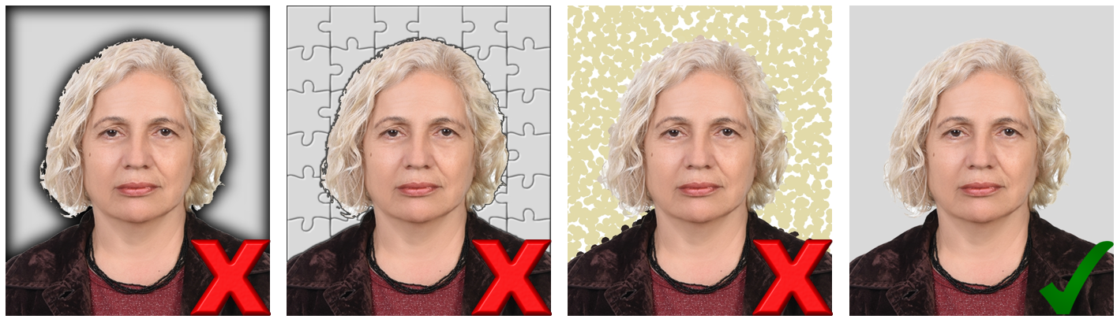
ح. يجب أن تكون انعكاس الضوء على وجهك بالتساوي، ويجل أن لا يكون هناك انعكاس وظل و "عين حمراء" في الصورة
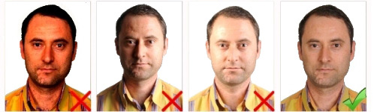
خ. يجب أن تكون العيون في صورتك واضحة ، يجب ألا يكون هناك انعكاسات على زجاج النظارات ، يجب عدم استخدام الزجاج الملون أو النظارات الشمسية ، يجب ألا يغلق إطار النظارات العينين.
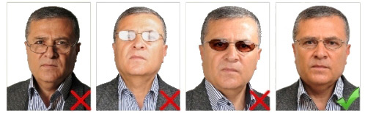
د. باستثناء الاشياء الضرورية مثل النظارات وما شابهه، اما الملحقات ، قبعة ، غطاء ، بايب، وما شابهه لا ينبغي ان يكون موجودة في الصورة.
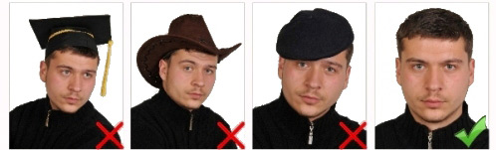
ذ. الصور بالحجاب ، يجب أن يكون الوجه مرئيًا من طرف الذقن إلى الجبهة ، يجب أن لايكون هناك ظل على الوجه، ويجب أن يكون لون الحجاب مختلفًا عن لون الخلفية.
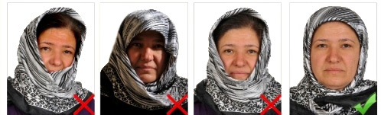
ر. يجب ألا يكون في صور الأطفال الصغار أي أشخاص أو أشياء أخرى. ويطبق كذلك الامور لأخرى المذكورة أعلاه.
